**13.09 Фізична культура**

**Тема: Організаційні вправи, загальнорозвивальні вправи. Положення тіла у просторі: сіди. Елементи акробатики.**

**Хід уроку**

***Під час дистанційного навчання дуже не хочеться вставати з ліжка, особливо дітям. Для того, щоб ранок розпочинався з користю, рекомендуємо зайнятись разом зарядкою. І корисно і приємно. У сьогоднішніх відео діти виконають ряд фізичних вправ, які легко виконувати вдома. Ніяке обладнання чи спортзал не потрібно!***

**1.** **Пригадайте правила техніки безпеки під час занять фізкультурою:**

**Бесіда «Правила безпеки під час занять акробатики»**

* Акробатику треба виконувати лише в спортивному взутті.
* Приземлення має бути м’яким, на обидві ноги, з поступовим присіданням. Не приземляйся на руки, щоб не травмуватися.
* Акробатику виконуй тільки тоді, коли попередній стрибун покинув місце приземлення.

**2. Загально-розвивальні вправи акробатики.**

- Виконай комплекс вправ за посиланням

[**https://k-m-k.com.ua/wp-content/uploads/2020/03/Kompleks-ZRV.pdf**](https://k-m-k.com.ua/wp-content/uploads/2020/03/Kompleks-ZRV.pdf)

**3**. **Комплекс загальнорозвиваючих вправ.**

**http://sport.univ.kiev.ua/kompleks-zagalnorozvivayuchih-vprav-2/**

**4.** **Основні терміни акробатичних вправ.**

- "колесо" – обертальний рух тіла із рівномірною і послідовною зміною

опори руками і ногами;

- "кувирок" – рух тіла з повним обертом з послідовним дотиканням

плечима і спиною до підлоги;

- "на півповорот" – рух тіла з неповним обертом, що виконується

стрибком з упором руками або головою;

- "переворот" – рух тіла з фазою польоту, з повним обертом, що

виконується з протилежним упором рукам або головою;

- "перекат" – рух тіла із послідовним дотиканням до підлоги без

перевертанням через голову;

- "перекидка" – рівномірний рух тіла з повним обертом з проміжним

упором руками, без фази польоту;

- "рівновага" – положення тіла на зменшеній площі опори (рівновага

на руці, ластівка і т.д);

- "сальто" – стрибок з повним обертом тіла у фазі польоту;

- "стійка" – вертикальне положення тіла головою догори чи вниз.

**Техніка акробатики**

1. Розбіг.
2. Відштовхування.
3. Польот.
4. 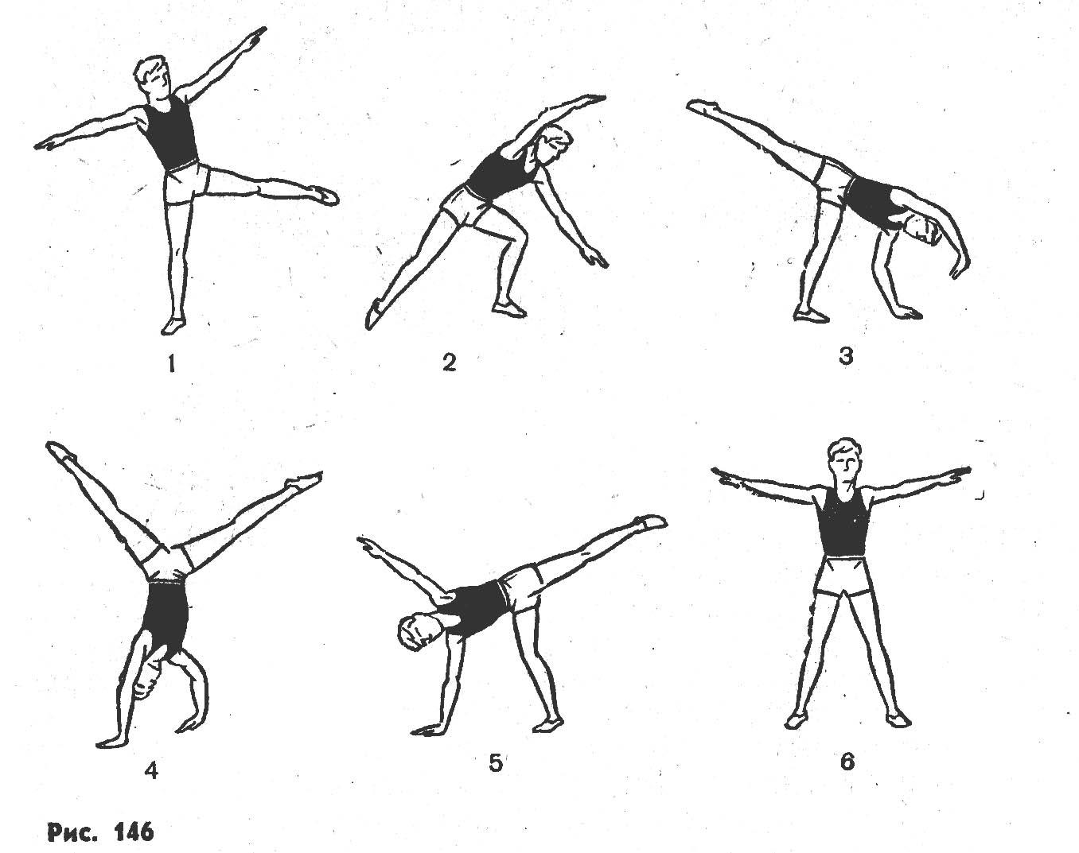Приземлення.

**5. Танцювальна руханка .**

- Спробуй виконати танцювальну руханку за посиланням

[**https://www.youtube.com/watch?v=2p46HH4mOfo**](https://www.youtube.com/watch?v=2p46HH4mOfo)

Виконані вправи запиши на відео та надішли на Human.